李 中  学号：BX1506510  专业：材料加工工程  导师：姚正军 教授  留学单位：考门斯基大学  留学时间：2018年3月-2018年9月  研究方向  金属氧化物半导体材料  联系方式  电话：15651020880  Email：nuaalizhong@nuaa.edu.cn  QQ：790649737  致谢  感谢南京航空航天大学研究生院2017年11月博士生出国短期访学项目资助 | 留学单位及合作导师  考门斯基大学  考门斯基大学成立于1919年，是斯洛伐克共和国历史最为悠久、规模最大的综合性大学。其前身是匈牙利国王于1465年颁布法令成立的伊斯的利亚半岛学院。考门斯基大学在国际科学界享有广泛的声誉，教学质量举世公认。目前有在校学生26,000余人，其中全日制学生17,000余人，留学生1,000余人。  Andrej Plecenik教授  Andrej Plecenik, Full Position Professor – Faculty of Mathematics, Physics and Informatics, Comenius University in Bratislava, Slovak Republic，Dean of Department of Solid State Physics and Department of Experimental Physics. Focus on Nanotechnology in Solid State Physics, Superconductivity, Sensors, Thin Films, Diagnostics Methods in Solid State Physics,  短期访学研究工作  新型二氧化钛基气体传感器  从气体传感器元器件的角度出发，不仅关注TiO₂的受体功能，同时也将金属Pt电极以及TiO₂和金属Pt电极间的界面接触特性纳入研究范围，进而设计制备出Pt/TiO₂/Pt构型的新型敏感元件，并系统探究了TiO₂薄膜厚度以及Nb元素掺入量对Pt/TiO₂/Pt构型敏感元件的气敏性能影响规律以及传感机制。  短期访学期间取得成果  - Zhong Li, et al. Journal of Alloys and Compounds, 2019, 806: 1052-1059. (SCI, IF = 4.17)  - Zhong Li, et al. Applied Surface Science, 2020, 499: 144219. (SCI, IF = 5.15)  留学生活及感悟  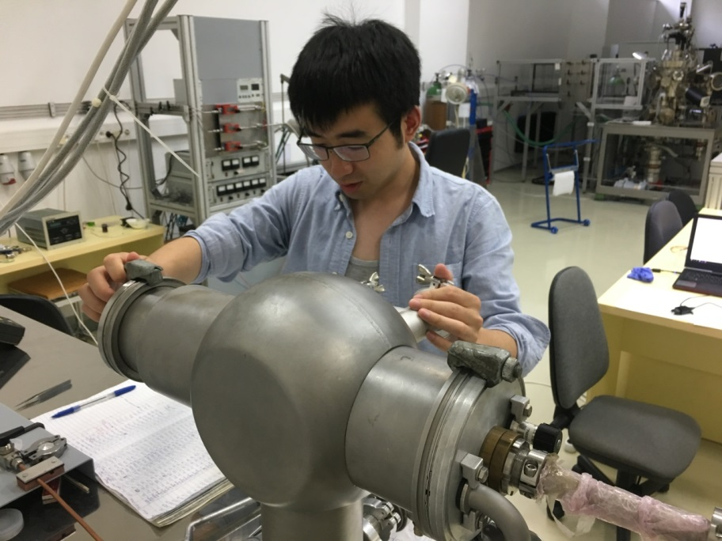  科研如做人，技多不压身  世界很大，值得去看看

